Soudan : enquête publique concernant la révision allégée du Plan Local d’Urbanisme (PLU)
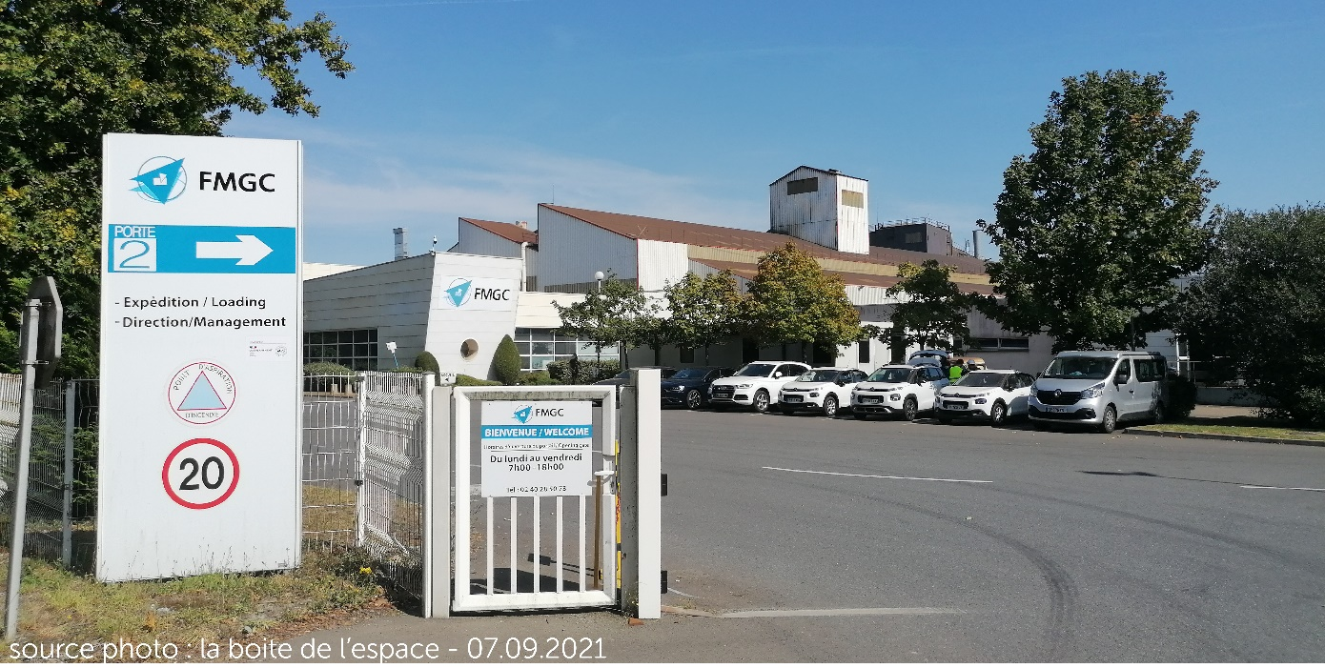
L’objectif de la révision allégée du Plan Local d’Urbanisme (PLU) est de basculer une parcelle en zone urbaine « Ueb » correspondant à la zone d’activité d’Hochepie dans laquelle se situe la société FMGC.

L’ouverture de l’enquête publique concernant le projet de révision allégée du Plan local d’urbanisme (PLU) arrêté par le Conseil Municipal en date du 17 septembre 2021 se déroulera en Mairie de Soudan du 27 novembre 2021 au 27 décembre 2021.
Trois permanences durant lesquelles le commissaire enquêteur se tiendra à la disposition du public afin de recevoir ses observations sont prévues en Mairie de Soudan (3 place Jeanne d’Arc - 44110 Soudan - 02 40 28 62 16) le samedi 27 novembre 2021 de 9h à 12h, le vendredi 17 décembre 2021 de14h à 16h et le lundi 27 décembre 2021 de 9h à 12h.

Chacun peut prendre connaissance du dossier et consigner ses observations sur le registre d’enquête, ou les adresser par écrit au commissaire enquêteur à la mairie de Soudan ou par voie électronique : dgs.soudan@orange.fr. Le dossier sera accessible en Mairie et sur le site Internet de la commune : https://www.communedesoudan44110.fr/vie-municipale/plu-revisions/.

Le rapport et les conclusions du commissaire enquêteur, transmis au Maire dans un délai d’un mois à l’expiration de l’enquête, seront tenus à la disposition du public à la Mairie et sur le site Internet de la commune pendant un an, à compter de la clôture de l’enquête.

